检 测 报 告

试验名称：塑料护罩耐溶剂性能

主检： |  | 日期： | 2024年01月16日
审核： |  | 日期： | 2024年01月17日
批准： |  | 日期： | 2024年01月17日

北京光华荣昌汽车部件有限公司实验室

声 明

- 报告无实验室“检测专用章”无效。
- 报告无主检、审核、批准人签字无效。
- 报告涂改无效。
- 复制报告未重新加盖“检测专用章”无效。
- 对检测报告若有异议，请收到报告后15个工作日内通知实验室。
⑹ 送样检测仅对样品负责。
⑺ 电子版报告无安全密码无效。

试验单位：北京光华荣昌汽车部件有限公司实验室
地 址：北京市昌平区流村镇工业园区
电 话： (010) 60793358-5711 邮 编：102200

样品名称 | 安全带外部罩壳/驾驶员右侧罩壳/驾驶员靠背调节手柄/主驾驶速降开关按钮帽 | 车 型 | A6
样品件号 | H4681010091A0/SHT0010655/  SHT0010658/SHT0010874 | 样品数量 | 12件
委托单位 | 座椅开发部 | 生产单位 | /
送样者及其 联系方式 | 张甲  电话：15028210325 | 送样日期 | 2024年3月25日
试验地点 | 北京光华荣昌汽车部件有限公司  实验室 | 试验日期 | 2024年4月28日
试验项目 | 塑料护罩耐溶剂性能
试验标准 | Q/FD C017-2019
样品状态 | DV
试验结论 | 对2024年3月25日座椅开发部送检的A6安全带外部罩壳/驾驶员右侧罩壳/驾驶员靠背调节手柄/主驾驶速降开关按钮帽按照 Q/FT A161-2009进行塑料护罩耐溶剂性能检测，经检测符合标准要求。
备 注 | /

一、试验条件
试验时间： | 2024年4月28日—2024年4月29日
试验地点： | 北京光华荣昌汽车部件有限公司实验室
试验人员： | 李亚平
环境温/湿度： | 温度：23℃；湿度：52%
二、试验仪器设备
序号 | 设备名称 | 设备编号 | 规格型号 | 厂家 | 精度 | 有效期
1 | / | / | / | / | / | /
三、试验方法及评价标准
1、试验方法
室温下，将试样浸渍在充满化学介质的容器中，放置2小时取出，擦干后检查
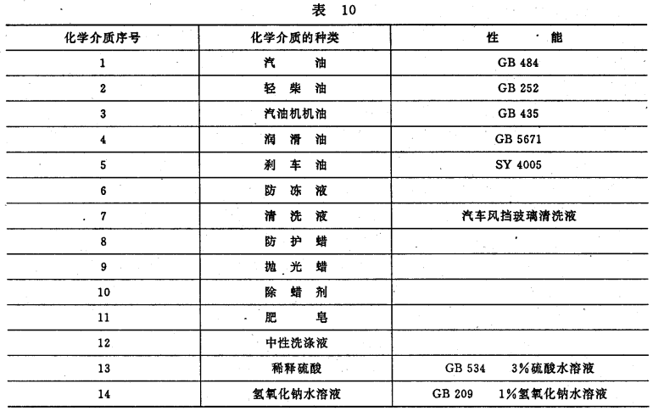
2、评价标准
不变脆，也不允许形状、颜色和表面出现有损坏功能的变化
四、标准偏离
1、标准偏离
/
五、试验结果
1、试验结果
样件名称 | 样品编号 | 是否出现龟裂、溶胀、变色、发白等缺陷 | 备注
安全带外部罩壳 | 043-057-202403 | 否 | /
安全带外部罩壳 | 043-058-202403 | 否 | /
安全带外部罩壳 | 043-059-202403 | 否 | /
驾驶员右侧罩壳 | 043-060-202403 | 否 | /
驾驶员右侧罩壳 | 043-061-202403 | 否 | /
驾驶员右侧罩壳 | 043-062-202403 | 否 | /
驾驶员靠背调节手柄 | 043-063-202403 | 否 | /
驾驶员靠背调节手柄 | 043-064-202403 | 否 | /
驾驶员靠背调节手柄 | 043-065-202403 | 否 | /
主驾驶速降开关按钮帽 | 043-066-202403 | 否 | /
主驾驶速降开关按钮帽 | 043-067-202403 | 否 | /
主驾驶速降开关按钮帽 | 043-068-202403 | 否 | /

六、试验照片
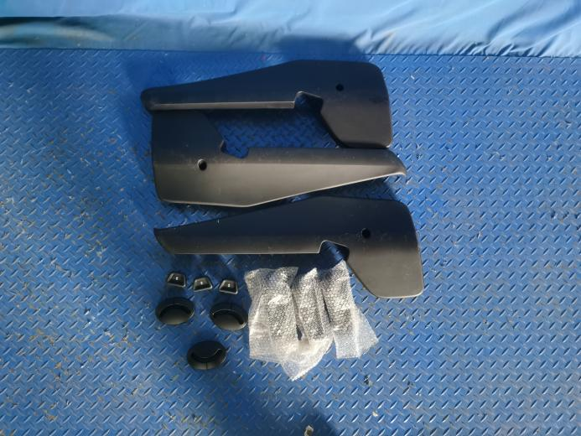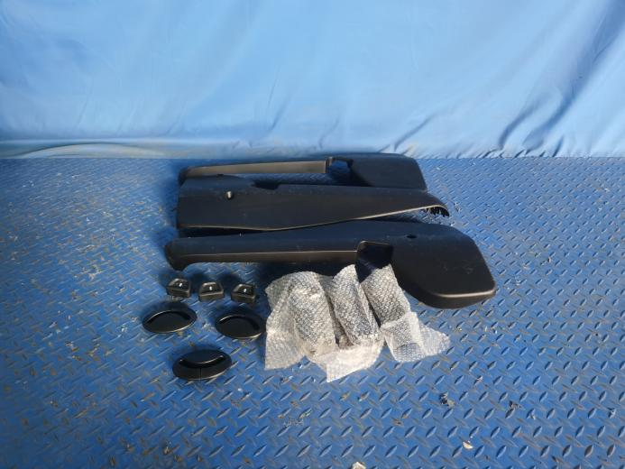
试验前
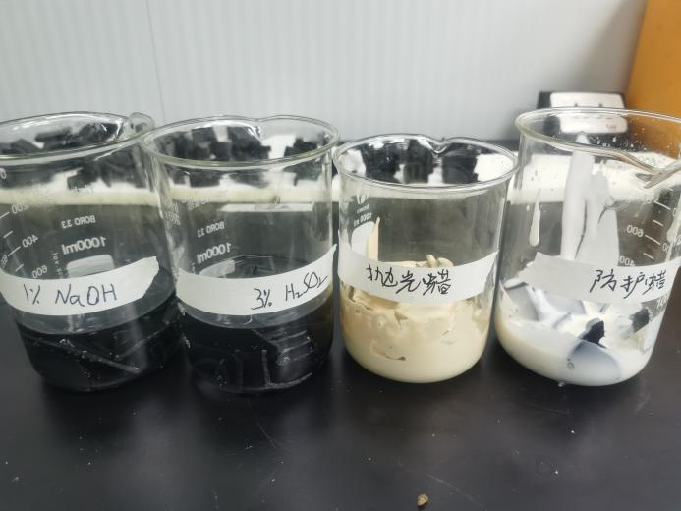
试验中
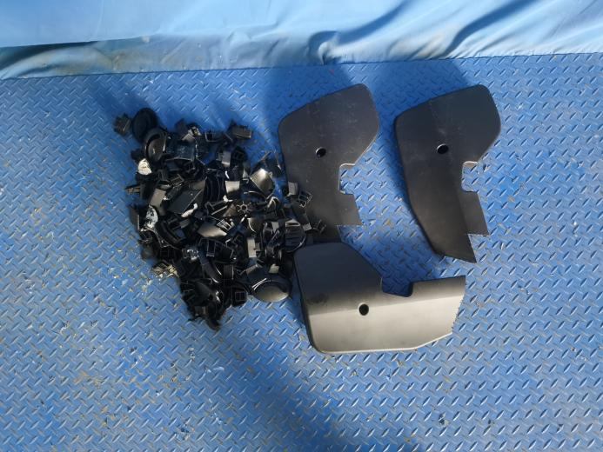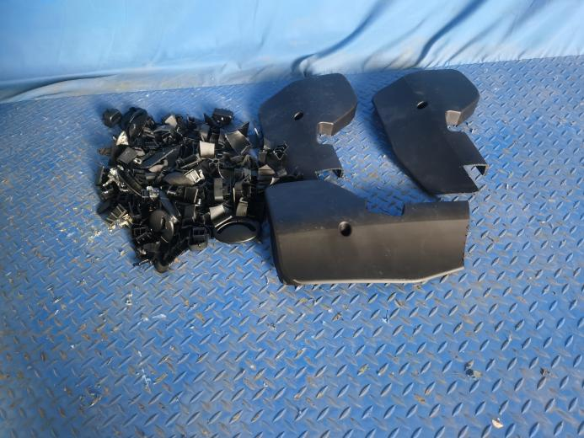
试验后
**报告结束**

